МБУК ВР «МЦБ» им. М. В. Наумова
6+
Ясыревский отдел

Волшебный мир Шарля Перро

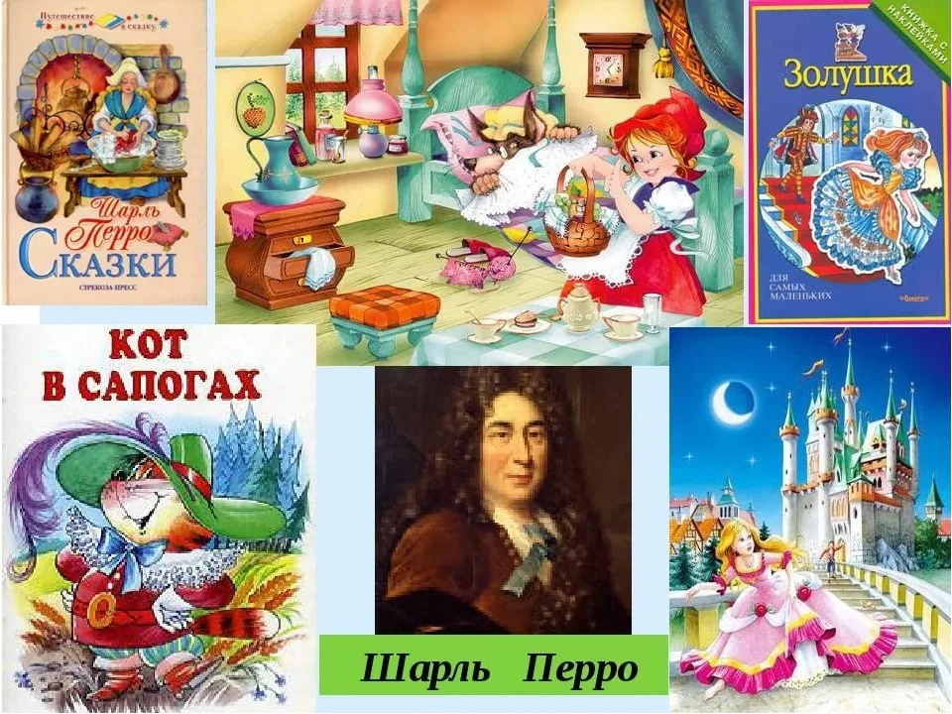

Подборка книг

Составитель:
библиотекарь 2 категории
Ясыревского отдела
МБУК ВР «МЦБ» им. М.В. Наумова
Одарчук Л.А.

х. Ясырев
2022г.
12-го января родился один из величайших сказочников мира — Шарль Перро.
В наши дни Шарль Перро широко известен, как автор «Сказок матушки Гусыни». В сборник вошли народные сказки в авторском пересказе писателя, за исключением сказки «Рике-хохолок». Эта сказка написана самим Перро.
Сказки Шарля Перро знакомы каждому читателю с раннего детства. На известные сюжеты поставлено огромное количество спектаклей, фильмов и мультфильмов во всех странах мира.
Предлагаем вам вспомнить самые известные сказки Шарля Перро:

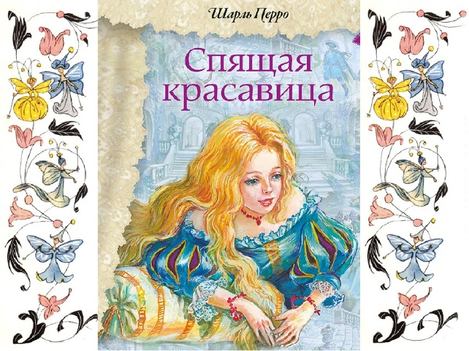
"Спящая красавица"
В переложении Шарля Перро сюжет сказки завязывается, когда у королевской четы рождается дочь. Прибывшие на праздник добрые феи одаривают ее красотой и талантами, а злая колдунья, которую не хотели приглашать, пришла сама и наложила на малютку проклятие, что она уколется веретеном и погибнет. Последняя добрая фея смогла лишь смягчить участь принцессы, но спасла ее от смерти.

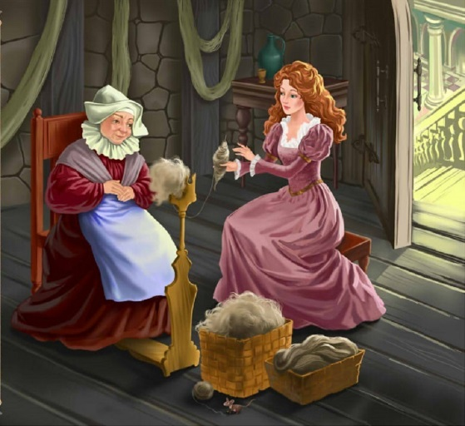

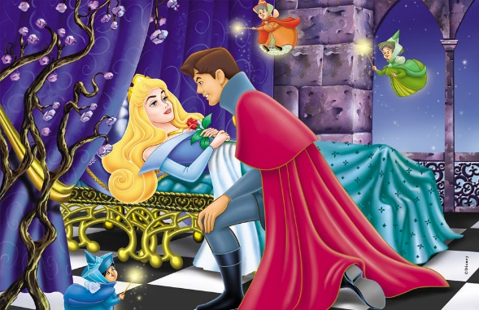

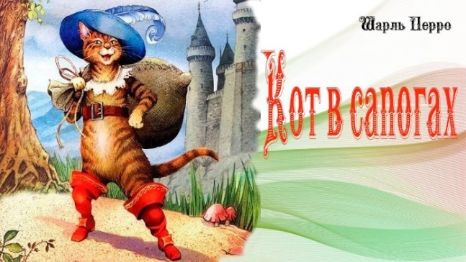
"Кот в сапогах"
"Кот в сапогах" — произведение Шарля Перро, которое знакомо почти каждому на планете. В сказке идет речь о незавидном наследстве, которое получил один из сыновей мельника. После смерти отец оставил ему кота и немного монет. Да вот только кот оказался не так прост: попросил купить ему сапоги на последние деньги юноши. После этого он сделал все, чтобы вывести своего хозяина в маркизы, а также женить на королевской дочке.
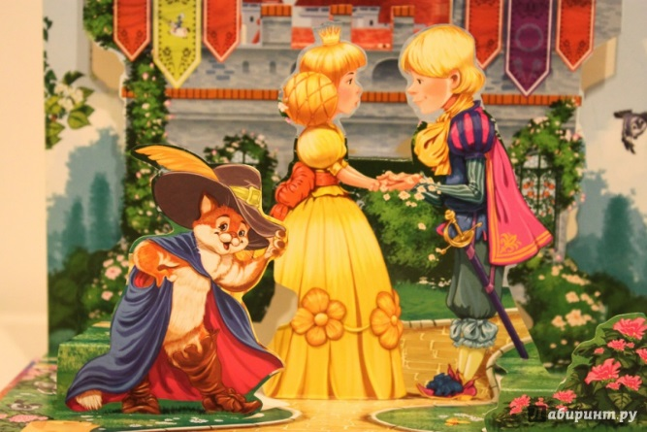
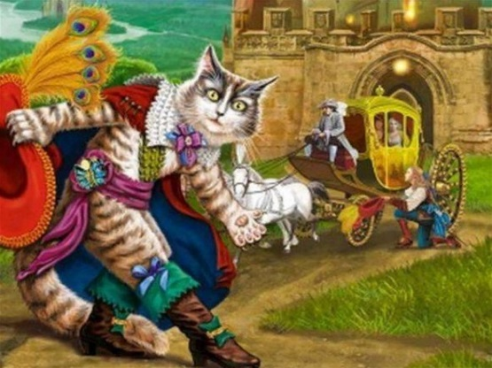

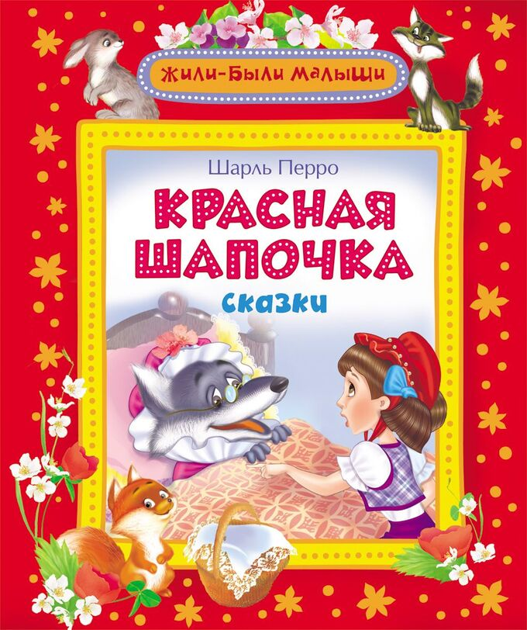
"Красная Шапочка"
"Красная Шапочка" — сказка Шарля Перро, любимая детьми всего мира. В ней показана история о девочке, которую прозвали Красной Шапочкой. По просьбе матери она отправилась проведать любимую бабушку и несла гостинец для старушки. На пути через лес ей встретился волк. Какой разговор состоялся между ними, и куда отправится серый разбойник после встречи с Красной Шапочкой? Это вы узнаете из сказки.

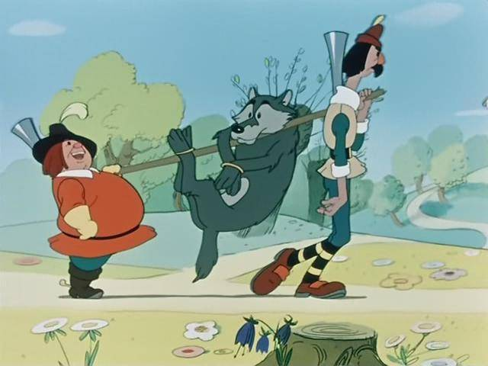
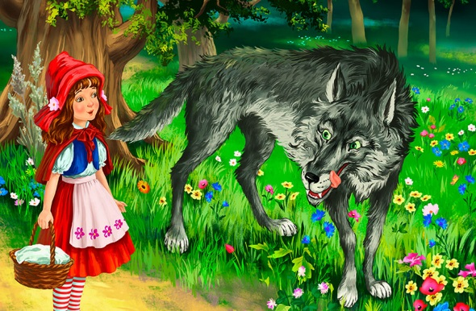

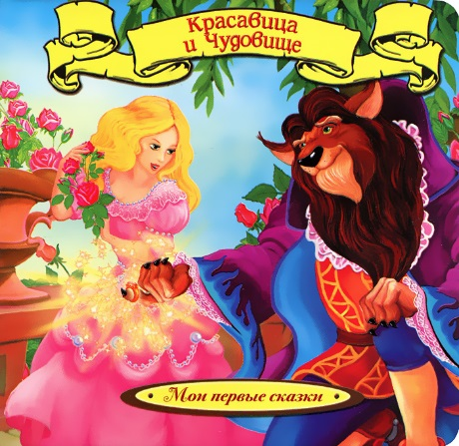
"Красавица и Чудовище"
В этой сказке рассказывается о семье купца, который внезапно разоряется из-за потери своих кораблей. Купец переселяется вместе с тремя дочерями и троими сыновьями в обычный дом, где ведет свое хозяйство. Кто поддерживает его во всех бедах, и какая добрая весть заставила купца отправиться снова в путь, узнайте вместе с детьми из сказки. Она учит ценить семью, отвечать за свои поступки и никогда не терять надежды.

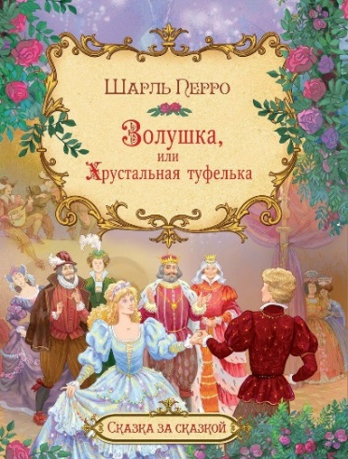
"Золушка, или хрустальная туфелька"
«Золушка, или хрустальная туфелька» — сказка Шарля Перро, которая покоряет сердца людей не одно столетие. В ней показана жизнь девушки Золушки с мачехой и сводными сёстрами. Они завидовали её красоте, вкусу и заставляли выполнять по дому самую грязную работу. Так и шла жизнь Золушки, пока однажды принц королевства не пригласил все знатные семьи на бал. Что произошло на балу, и как в этом замешена Золушка? Узнайте из сказки о трудолюбии, смирении, приветливости и торжестве справедливости.
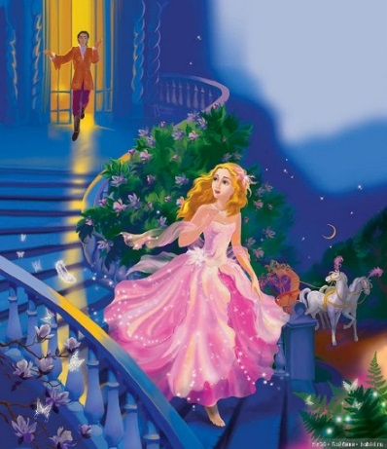
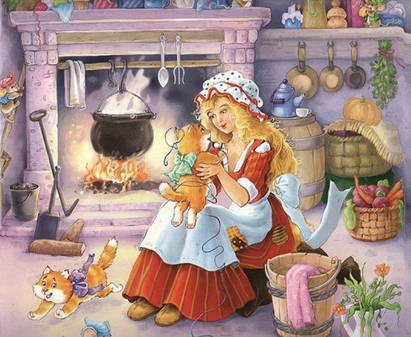

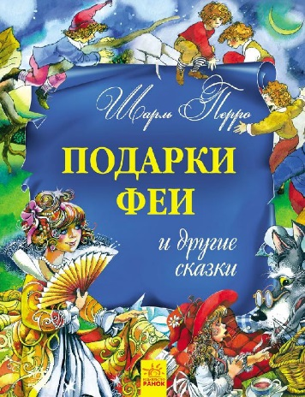
"Подарки феи"
Сказка "Подарки феи" рассказывает о матери и двух ее дочерях. Обязанностью младшей дочери было ходить за водой, и однажды у источника ее поджидала женщина. О чем она попросит красавицу, как эта встреча повлияет на судьбу девушки, зачем ее старшая сестра тоже пойдет за водой, узнайте из сказки вместе с ребятами.

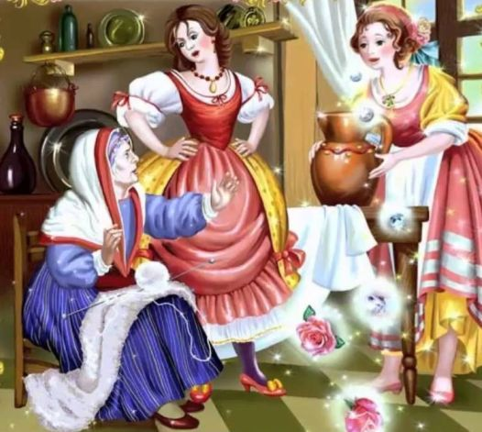
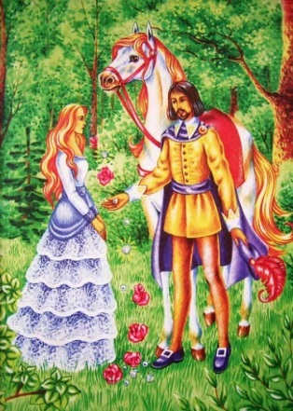
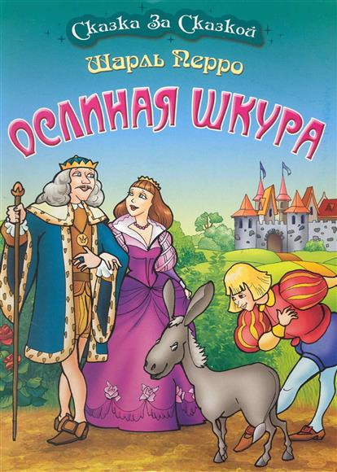
"Ослиная шкура"
В сказке рассказана история принцессы, которой пришлось бежать из дома, когда её отец задумал на ней жениться. После мудрых советов своей крёстной феи девушка долго выигрывала время, но однажды ей всё-таки пришлось бежать из дома с волшебной палочкой своей покровительницы, укутавшись в ослиную шкуру, чтобы её никто не узнал. Долго скиталась принцесса, после чего устроилась работать на ферму. В один из праздников благодаря волшебной палочке она переодевается в лучший свой наряд, и это замечает принц той страны.
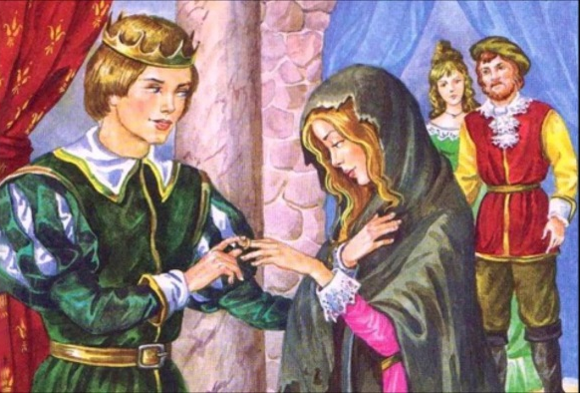
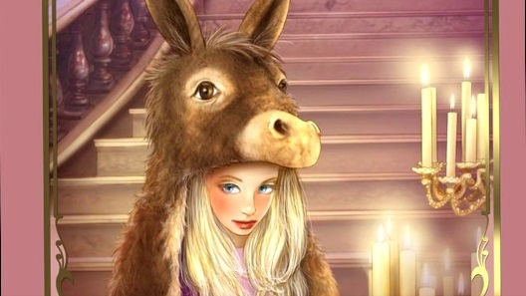

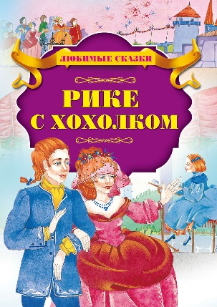
"Рике - хохолок"
У одной королевской четы родился безобразный мальчик, однако волшебница предсказала, что он будет очень умён. Примерно в то же время в соседнем королевстве родилась принцесса, которая была предсказана невероятная глупость. Как сплелись их судьбы, и чем они смогли помочь друг другу? Сказка учит обращать внимание на таланты людей, их умение делиться и держать слово, а не на их внешние данные.

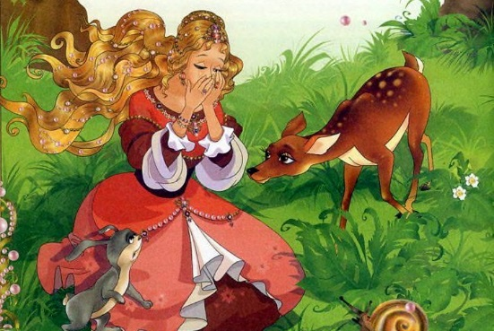
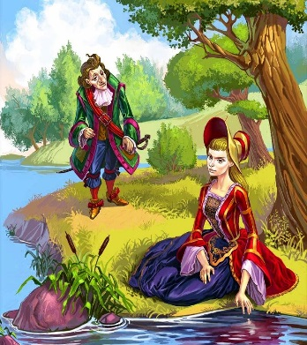

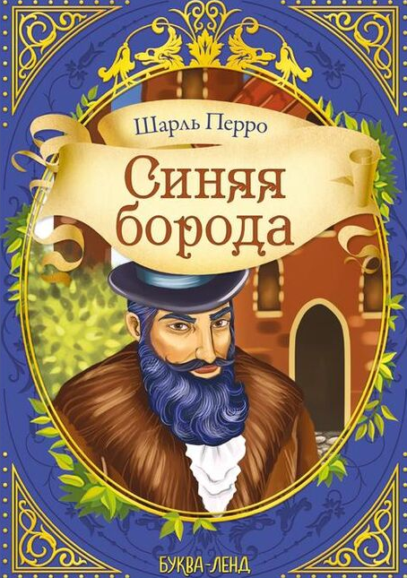
"Синяя борода"
Богатого аристократа, прозванного Синяя Борода, опасаются девушки: уже 7 его жен исчезло. И все-таки находится младшая дочка благородной дамы, которую ему удалось очаровать. Жених увозит невесту в замок. Уезжая по делам, оставляет ей ключи от всех комнат. Лишь одну каморку под угрозой смерти запрещает открывать. Жена не слушается. И узнает страшную тайну, скрыть которую не дает волшебный ключ.

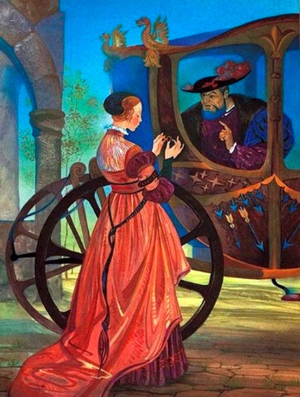
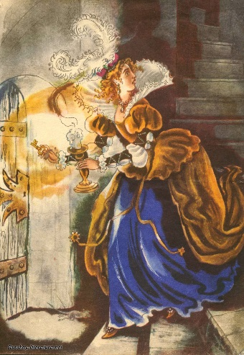

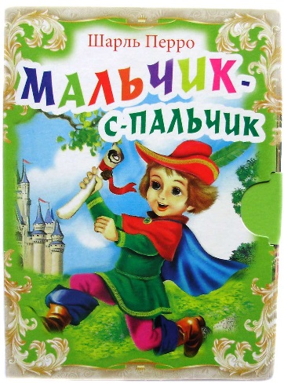
"Мальчик-с-пальчик"
Эта сказка Шарля Перро популярна во всем мире. В ней рассказывается о бедной семье дровосека, в которой росло семь сыновей. Последний был очень маленьким. Когда в доме не осталось ничего съестного, отец отвёл сыновей в чащу и оставил их там. Скитаясь по лесу, братья набрели на жилище людоеда, где его жена приютила путников. Как мальчики выбрались из плена, вы узнаете, прочитав эту сказку.

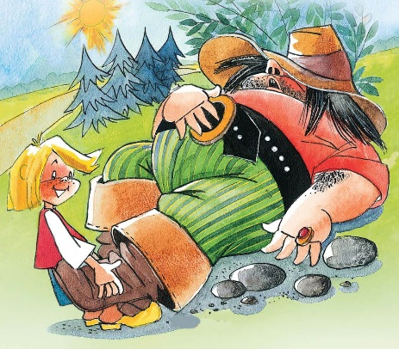
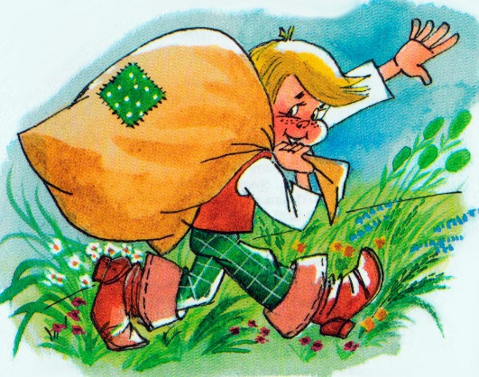

«Волшебный мир Шарля Перро»: подборка книг/ сост. библиотекарь II категории Ясыревского отдела Л. А. Одарчук.- х. Ясырев: МБУК ВР «МЦБ» им. М.В. Наумова, 2021.- 7 с.

